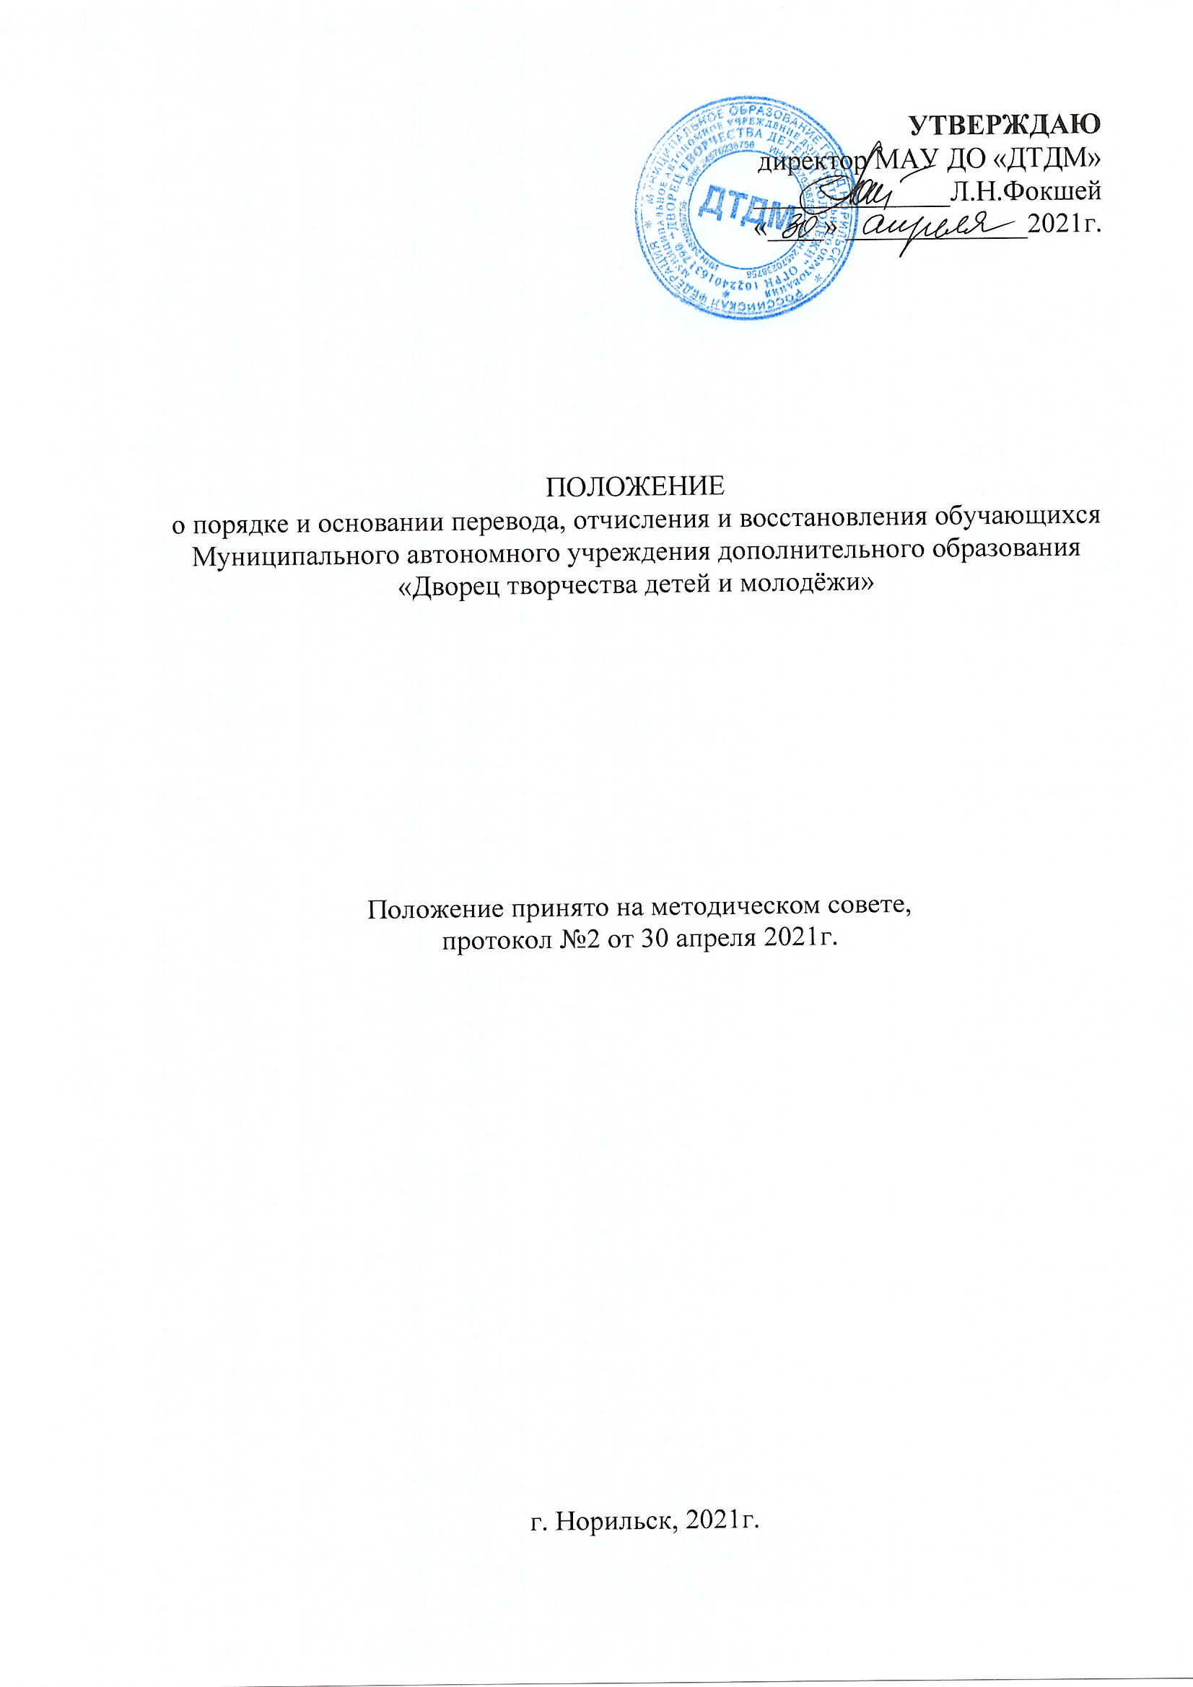
1. Общие положения
1.1. Порядок перевода, отчисления и восстановления учащихся (далее - Порядок) регламентирует организацию и проведение процедуры перевода, отчисления, восстановления учащихся на обучение по дополнительной общеобразовательной программе (далее – Программа) в муниципальном автономном учреждении дополнительного образования «Дворец творчества детей и молодежи» (далее - ДТДМ).
1.2. Настоящее Положение разработано в соответствии с:
- закон «Об образовании в Российской Федерации» от 29.12.2012 № 273-ФЗ;
- федеральный закон от 24.07.1998 № 124-ФЗ «Об основных гарантиях прав ребенка в Российской Федерации»;
- порядок организации и осуществления образовательной деятельности по дополнительным общеобразовательным программам от 09.11.2018 № 196 (с изменениями от 30.09.2020 № 533);
- постановление Главного государственного санитарного врача РФ от 28.09.2020 № 28 «Об утверждении санитарных правил СП 2.4.3648-20 Санитарно-эпидемиологические требования к организациям воспитания и обучения, отдыха и оздоровления детей и молодежи»;
- Уставом учреждения;
- положения о формах, периодичности и порядке текущего контроля обучения, и проведении промежуточной и итоговой аттестации учащихся учреждения.
2. Порядок перевода обучающихся
2.1. Перевод обучающихся (в том числе досрочно) в группу следующего года обучения проводится решением Педагогического совета на основании результатов освоения дополнительной общеобразовательной программы.
2.2. Порядок перевода внутри ДТДМ в течение учебного года, связанный с изменениями года обучения, дополнительной общеобразовательной программы, индивидуальным обучением, осуществляется приказом директора и с согласия учащихся и их родителей (законных представителей).
3. Порядок отчисления обучающихся
3.1. Отчисление учащихся из ДТДМ допускается в случаях:
3.2. Досрочное отчисление учащегося возможно в следующих случаях:
- по инициативе учащегося или родителей (законных представителей);
- смена интересов, места жительства и др.;
- по инициативе учреждения, за неоднократное совершение дисциплинарных проступков несовершеннолетнего учащегося, достигшего возраста пятнадцати лет, как меры дисциплинарного взыскания;
- по обстоятельствам, не зависящим от воли учащегося или родителей (законных представителей), в том числе в случае ликвидации ДТДМ.
3.3. Досрочное отчисление по инициативе родителей (законных представителей) учащегося не влечет за собой возникновение каких-либо дополнительных, в том числе материальных, обязательств родителей (законных представителей) перед ДТДМ.
3.4. Решение об отчислении учащегося из ДТДМ оформляется приказом директора и доводится устно до сведения учащегося и (или)родителей (законных представителей).
3.5. При отчислении учащегося из ДТДМ в связи с завершением обучения по Программе ему выдается сертификат, удостоверение или свидетельство об окончании обучения по соответствующей Программе. При досрочном отчислении учащегося из ДТДМ в течение 3 дней по заявлению его родителей (законных представителей) ему выдается справка о прохождении обучения по Программе.
3.6. По решению ДТДМ, за неоднократное совершение дисциплинарных проступков, а именно: за неисполнение или нарушение Устава, Правил внутреннего распорядка, и иных локальных актов ДТДМ, относительно вопросов организации и осуществления образовательной деятельности, причинения ущерба жизни и здоровью учащихся, работников и посетителей ДТДМ, допускается применение отчисления несовершеннолетнего учащегося, достигшего возраста пятнадцати лет, из ДТДМ. Отчисление несовершеннолетнего учащегося применяется, если иные меры дисциплинарного взыскания и меры педагогического воздействия не дали результата и дальнейшее пребывание учащегося в ДТДМ оказывает отрицательное влияние на других учащихся, нарушает их права и права работников ДТДМ, а также нормальное его функционирование. Отчисление несовершеннолетнего учащегося как мера дисциплинарного взыскания не применяется, если сроки ранее примененных к учащемуся мер дисциплинарного взыскания истекли и (или) меры дисциплинарного взыскания сняты в установленном порядке.
3.7. Решение об отчислении несовершеннолетнего учащегося, достигшего возраста пятнадцати лет и не получившего дополнительного образования, как мера дисциплинарного взыскания принимается с учетом мнения его родителей (законных представителей).
3.8. Применение к учащемуся меры дисциплинарного взыскания оформляется приказом директора ДТДМ и доводится до учащегося, родителей (законных представителей) несовершеннолетнего учащегося под роспись в течение трех учебных дней со дня его издания, не считая времени отсутствия учащегося в ДТДМ. Отказ учащегося, родителей (законных представителей) несовершеннолетнего учащегося ознакомиться с указанным приказом под роспись оформляется соответствующим актом.
3.9. Учащийся, родители (законные представители) несовершеннолетнего учащегося вправе обжаловать в комиссию по урегулированию споров между участниками образовательных отношений меры дисциплинарного взыскания и их применение к учащемуся. Решение комиссии по урегулированию споров между участниками образовательных отношений является обязательным для всех участников образовательных отношений в ДТДМ и подлежит исполнению в сроки, предусмотренные указанным решением. Решение комиссии по урегулированию споров между участниками образовательных отношений может быть обжаловано в установленном законодательством Российской Федерации порядке.
4. Порядок восстановления обучающихся
4.1. Если в течение года со дня применения меры дисциплинарного взыскания к учащемуся не будет применена новая мера дисциплинарного взыскания, то он считается не имеющим меры дисциплинарного взыскания. Директор ДТДМ до истечения года со дня применения меры дисциплинарного взыскания имеет право снять ее с учащегося по собственной инициативе, просьбе самого учащегося, родителей (законных представителей) несовершеннолетнего учащегося.
4.2 Порядок применения к учащимся и снятия с обучающихся мер дисциплинарного взыскания устанавливается федеральным органом исполнительной власти, осуществляющим функции по выработке государственной политики и нормативно-правовому регулированию в сфере образования.
5. Заключительные положения
5.1. Настоящее положение является обязательным для всех участников образовательного процесса ДТДМ.
5.2. В положение могут быть внесены изменения и дополнения, которые утверждаются приказом директора ДТДМ.

